市立新北高工 110學 年 度 第1學期 補考 試 題 |  |  |  |  |  |  |  |  |  | 班別 |  | 座號 |  | 電腦卡作答
科 目 | 機械力學應用 | 命題  教師 | 李國華 | 審題教師 | 陳益原 | 年級 | 三 | 科別 | 模具科 | 姓名 |  |  |  | 否
一、計算題
每題10分，共100分
1. 如圖所示之線段ABC，其中AB線段及BC線段的長度均為10，則線段ABC的形心座標為何？
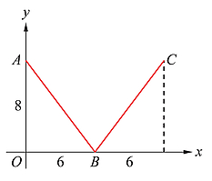
2. 如圖所示，有一物體重150 N放置斜面上，物體與斜面之摩擦係數為0.25，若作用力P，欲將物體往上滑動，則作用力P之最小值應為多少N？
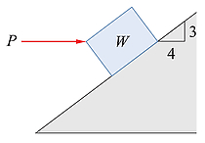
3. 一靜止物體由高處自由落下，在自由落下的過程中，物體於最後 2 秒內的行程，是全部行程的四分之三，若不考慮空氣阻力，則物體落下的高度為多少m？(假設重力加速度為g = 10 m/sec² )

4. 有一汽車在高速公路以108 km/hr的等速率行駛，由直線進入半徑為100 m的圓形彎道，則此時汽車的切線加速度與法線加速度各為多少m/sec²？

5. 如圖所示，物體A的質量為5 kg，物體B的質量為3 kg，物體A與地板間的摩擦係數為0.2。若繩索繞過定滑輪連結A、B二物體，且忽略滑輪的摩擦與繩索重量，則物體B的加速度為多少m/sec²？(假設重力加速度g = 10 m/sec²)
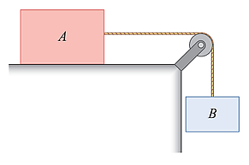
6. 如圖所示，以一繩索繞過定滑輪連接兩物體A、B，其物體A質量為20 kg，物體B質量為40 kg，若不計滑輪與繩索重量，且斜面為光滑無摩擦，當自由運動時，物體之加速度為多少m/sec²？(假設重力加速度g = 10 m/sec²)
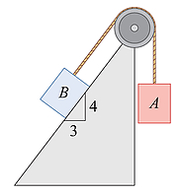
7. 如圖所示之平面機件，受到F = 390 N之力量作用，則此力對A點所產生之力矩大小及方向為何？
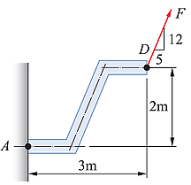

8. 如圖所示之力偶，請求此力偶為多少N-m？
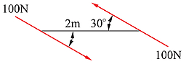

9. 如圖所示，一均質的矩形平板ABCD受一力F = 100 N作用於A點，若以一力P及一力偶C作用於此矩形平板的形心G點，使其產生相同的外效應，則此力及此力偶的大小與方向分別為何？
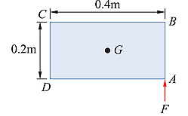
10. 如圖所示之構件中，外伸樑AB受二力作用，則B點之支承反力為多少N？
